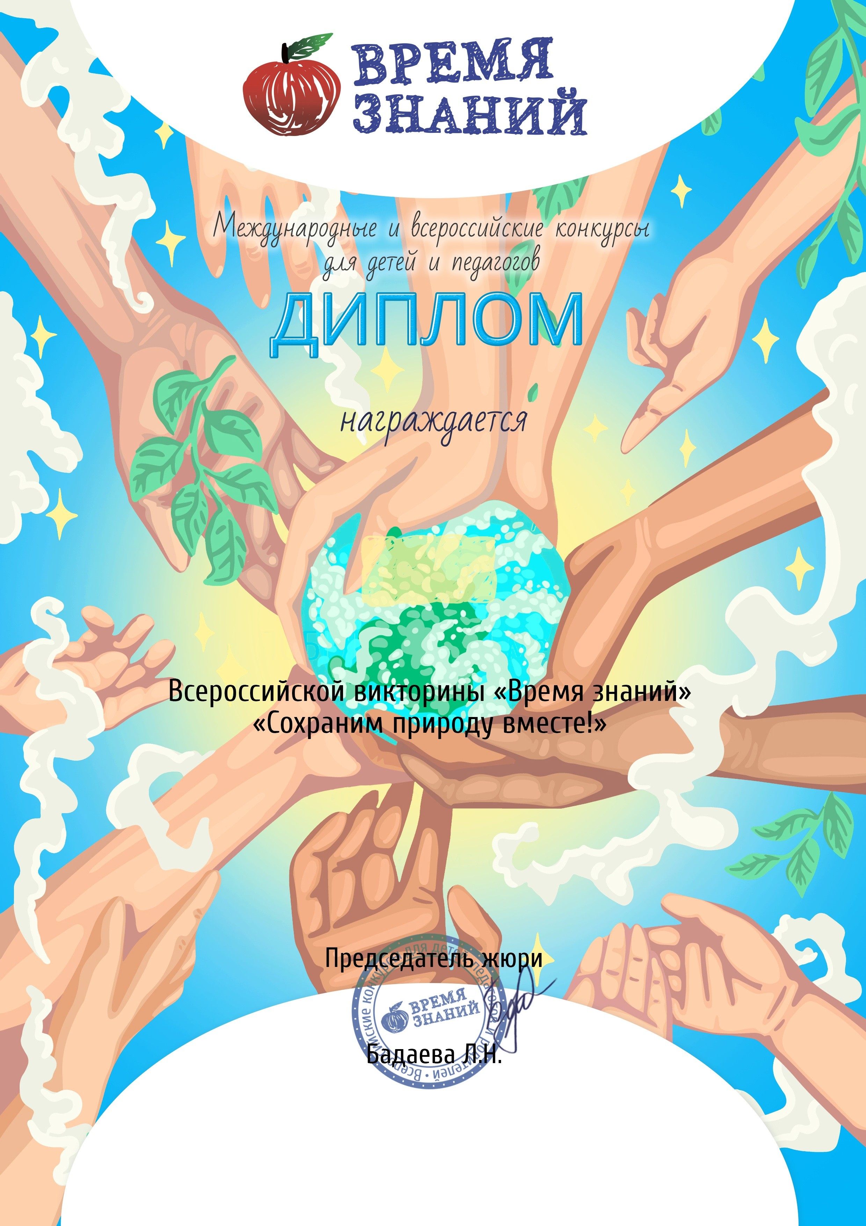



*1 старшая группа*

5 лет

# ПОБЕДИТЕЛЬ (I место)

Руководитель: Щегловская Раиса Николаевна

МКДОУ д/с "Ласточка"

Новосибирская область, село Кыштовка vic-21-430163

Oрганизатор [викторин](https://edu-time.ru/victorins.html) - Всероссийское CМИ "Время Знаний" Свидетельство о регистрации ЭЛ № ФС 77-63093 от 18.09.2015 г.

Март, 2021 г. edu-time.ru

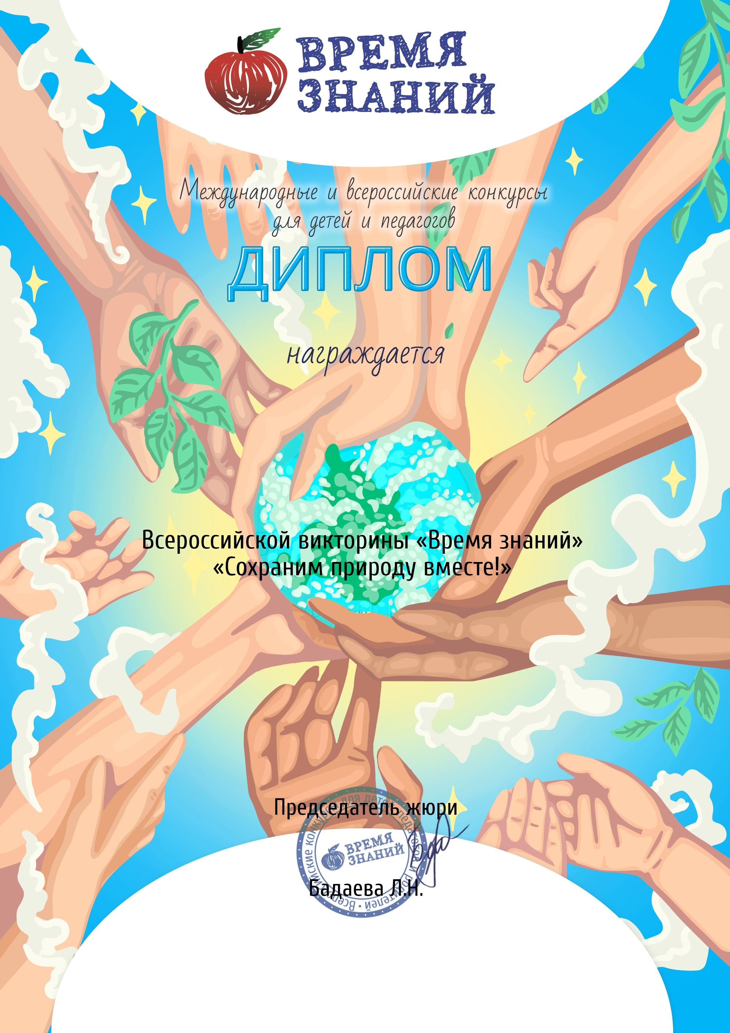

# РУКОВОДИТЕЛЬ



*Щегловская Раиса Николаевна*

*Участник:* 1 старшая группа (I место)

МКДОУ д/с "Ласточка"

Новосибирская область, село Кыштовка vic-21-430163

Oрганизатор викторин - Всероссийское CМИ "Время Знаний" Свидетельство о регистрации ЭЛ N ФС 77-63093 от 18.09.2015 г.

Март, 2021 г. edu-time.ru